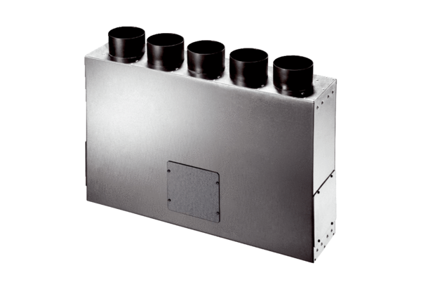Kutija razdjelnika zraka od lima, 5-strukog MF-BV90-125-5Jedinica za pakiranje: 1 komAsortiman: K
Broj artikla: 0018.0608Proizvođač: MAICO

